現地連絡先
会社名 | ： | S.M.I. Travel (HKT)Co., Ltd.
住所 | ： | 43/44 Sakdidej Road, Tambol Talad Nua Amphur Muang Phuket 83000, Thailand
電話 | ： | 66-76-246126
ファックス | ： | 66-76-246128
携帯電話 | ： | 66-81-9791554  *夜間は緊急の場合のみおかけください
かけ方 | ： | タイ国内から一般電話、ファックスへは”66”を外し、”76”の前に”0”を付けてください。  例）076-246126  タイ国内から携帯電話へは、”66”を外し、”81”の前に”0”を付けてください。  例）081-9791554
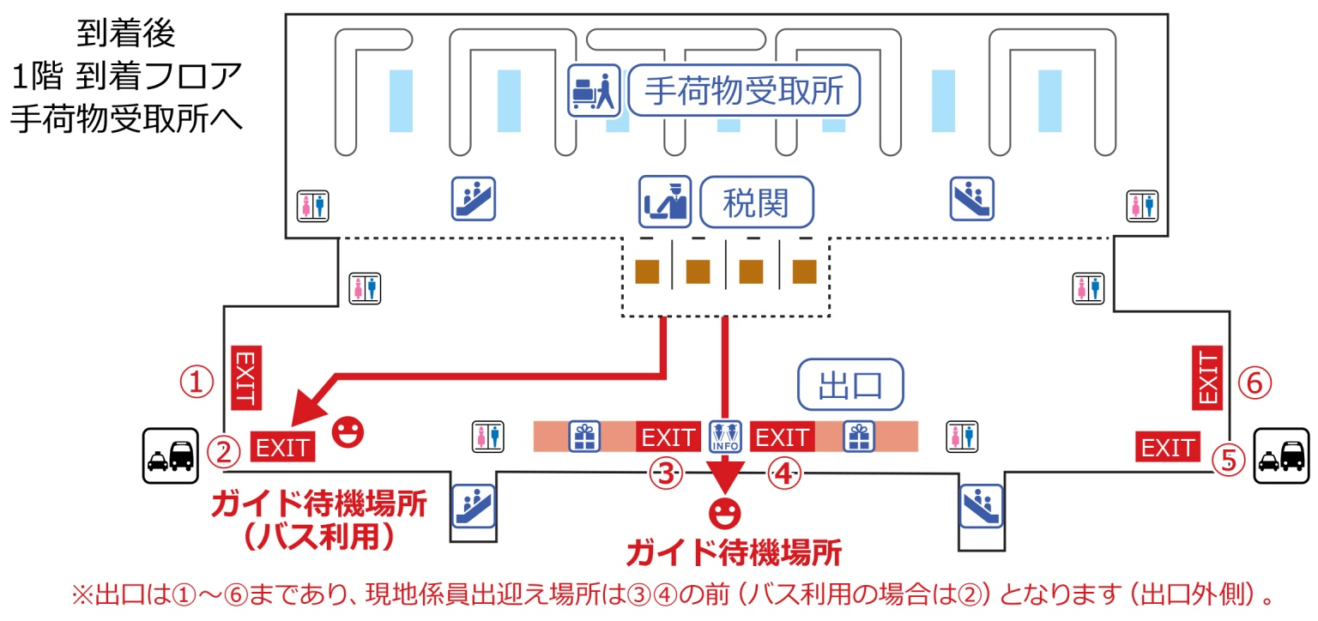
- 日本からバンコクで当日乗換えされたお客様
①バンコク経由で乗り継ぎでプーケットにいらっしゃるお客様はバンコクで入国手続きをして頂きます。
②プーケットに到着後はCIQの看板に沿って、歩いて国際線ターミナル1階の手荷物受取所までご移動ください。
③搭乗地で荷物をお預けになったお客様は手荷物受取所で荷物をお引き取りください。
④税関で申告するものがない場合、税関申告書の提出はありません。
⑤出口③④にお進み頂き（バス利用の場合①②）出口を出ますとガイドがツアー名又は、お客様のお名前を書いたプレートを持ってお待ちしております。
*CIQ（Custom：税関 Immigration：出入国管理 Quarantine：検疫）のステッカーはバンコクにて入国済の目印となります。
見やすいところにはってください。
B．タイ以外の国からの便（日本からの直行便など）でご到着のお客様
①入国審査では、パスポート、帰国用航空券またはEチケット、出入国カードを提出します。
出入国カードの半券（出国カード）を返却されます。出国時に必要ですので大切に保管してください。
②搭乗地で荷物をお預けになったお客様はターンテーブルで荷物をお引き取りください。
③税関で申告するものがない場合、税関申告書の提出はありません。
④出口③④にお進み頂き（バス利用の場合①②）出口を出ますとガイドがツアー名又は、お客様のお名前を書いたプレートを持ってお待ちしております。
お願い
＊ターンテーブルから-荷物が出てこない場合は、バッゲージ・クレームにて所定の手続きを行ってください。
＊免税以上の量を持ち込む場合は必ず申告するようお願いいたします。特にタイ物品税局では、たばこの不法所持、不法持込みについての摘発を強化しており、税関検査などで摘発され、全てのたばこを没収された上で高額な罰金（２０１５年９月現在、１カートン当たり４，７８５バーツ、日本円で約１７，５００円）を支払わざるを得ない事例が多発しています。免税たばこの持込みは、1人につき1カートンまでとなっていますので、１人でまとめて購入したり、所持したりしないよう十分注意が必要です。税関検査を受ける前に持込み制限を越えるカートン分は必ず放棄してください。空港の税関のカウンター前に回収ボックスが設置されております。
＊日本ではあまりし知られておりませんが、タイでは電子タバコ禁止条例がタイ商務省から発令されております。アイコスをはじめ、加熱式のタバコも含まれます。法律として禁止されており、最高で10年の懲役、又は50万バーツの罰金のいずれかが科せられます。
※弊社では何もお手伝いできません。
内容は予告なく変更される場合があります。

